Министерство образования Республики Беларусь

Учреждение образования

«БЕЛОРУССКИЙ ГОСУДАРСТВЕННЫЙ УНИВЕРСИТЕТ ИНФОРМАТИКИ И РАДИОЭЛЕКТРОНИКИ»

Факультет компьютерного проектирования

Кафедра экономической информатики

ОТЧЁТ

Лабораторная работа №5

«Соединение нескольких таблиц в запросе.»

Проверил: Мельников Дмитрий Васильевич

Выполнил: Шмат Илья Викторович

Студент группы № 014301

Минск 2023

**Задание 1.** Создание таблицы согласно методическому пособию**.**

Результат:

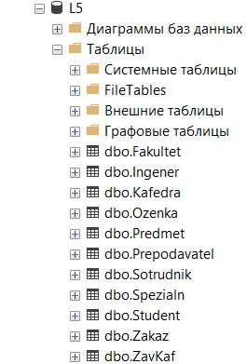

**Задание 2.** Выполнение заданий на различные соединения.

Выполнение заданий 1 – 6:

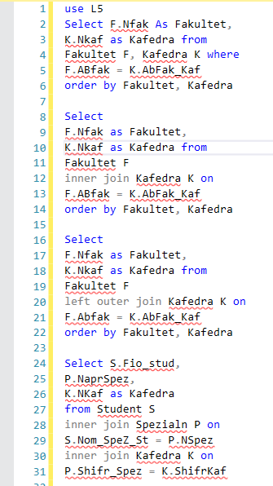

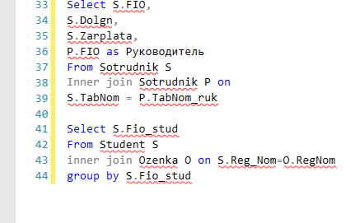

Результаты заданий 1 – 6:

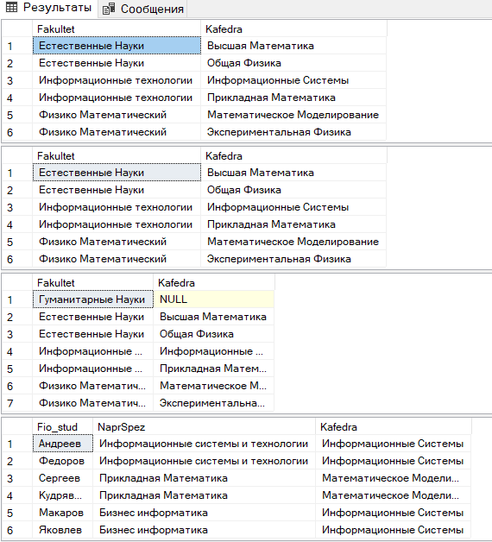

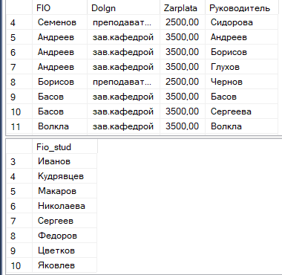

Задание 7 и его результат:

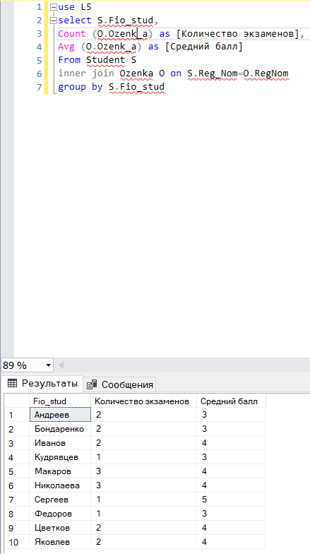

Задание 8 и его результат:

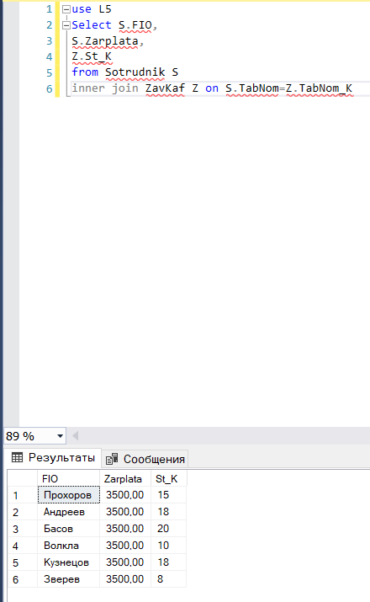

Задание 9 и его результат:

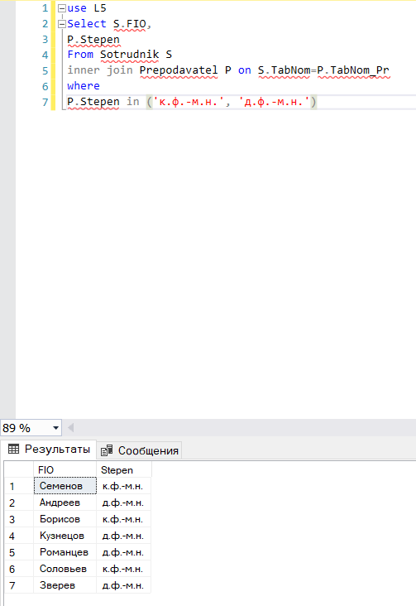

Задание 10 и его результат:

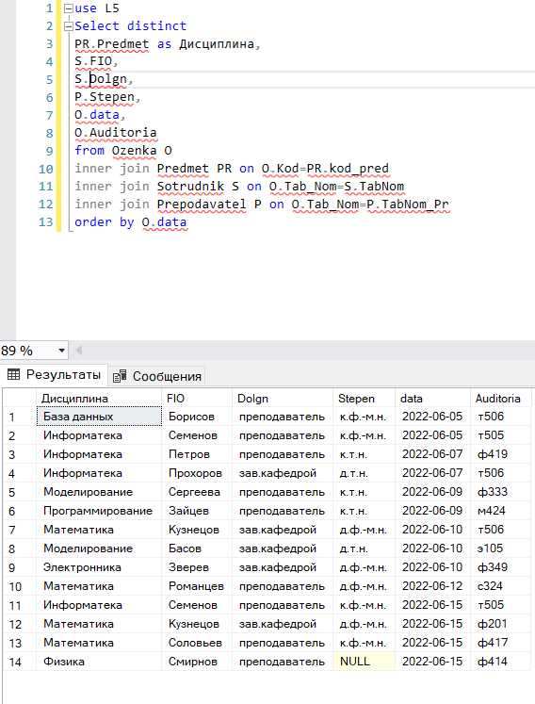

Задание 11 и его результат:

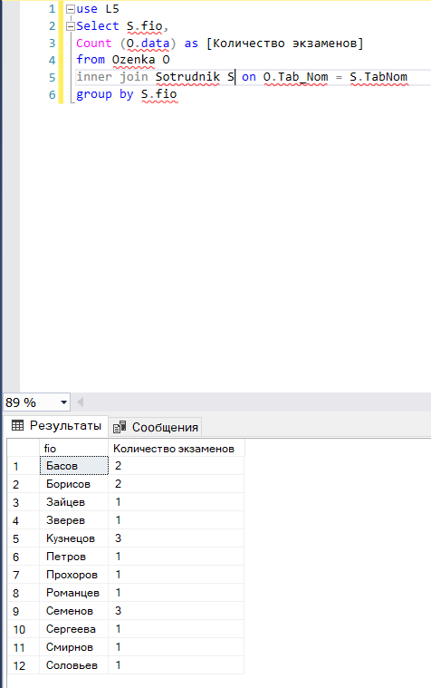

Задание 12 и его результат:

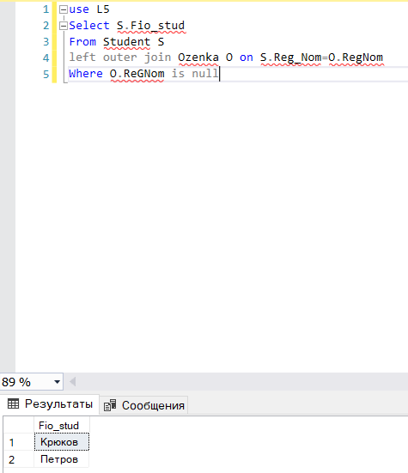

**Задание 3.** Выполнение самостоятельной работы.

1. Вывести из таблиц «Кафедра», «Специальность» и «Студент» данные о студентах, которые обучаются на данном факультете (например, «ит»).

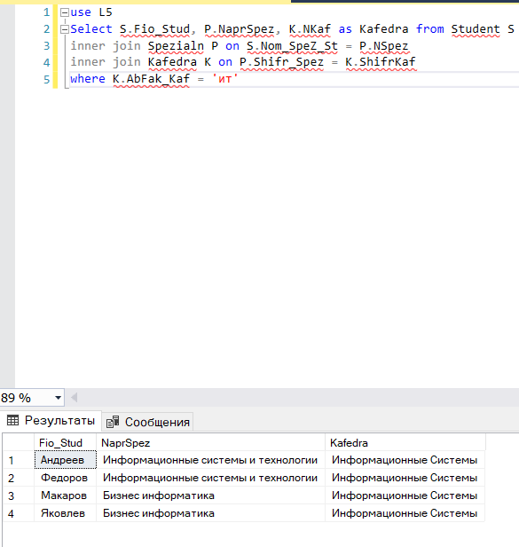

1. Вывести в запросе для каждого сотрудника номер и фамилию его непосредственного руководителя. Для заведующих кафедрами поле руководителя оставить пустым.

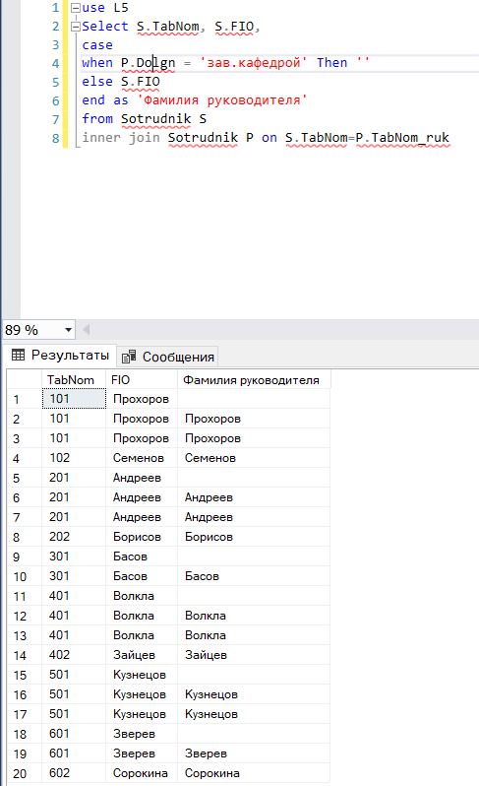

1. Вывести список студентов, сдавших минимум два экзамена.

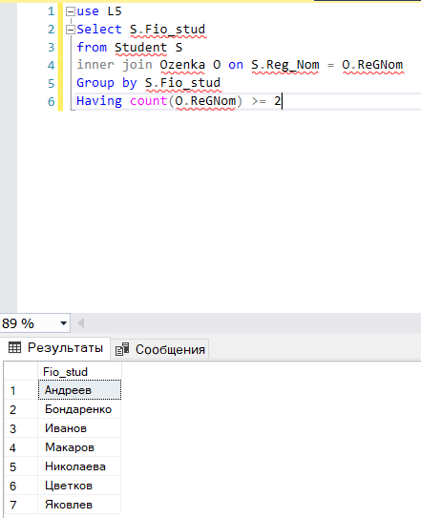

1. Вывести список инженеров с зарплатой, меньшей 2000 руб.

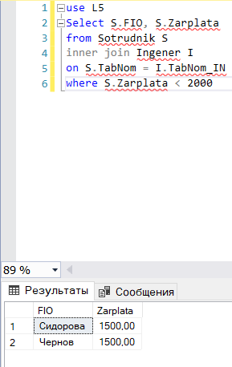

1. Вывести список студентов, сдавших экзамены в заданной аудитории.

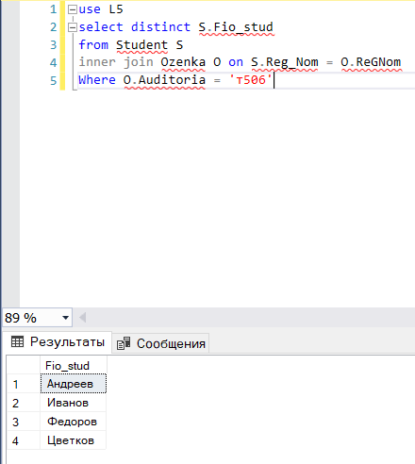

1. Вывести из таблиц «Студент» и «Экзамен» учетные номера и фамилии студентов, а также количество сданных экзаменов и средний балл для каждого студента только для тех студентов, у которых средний балл не меньше заданного.

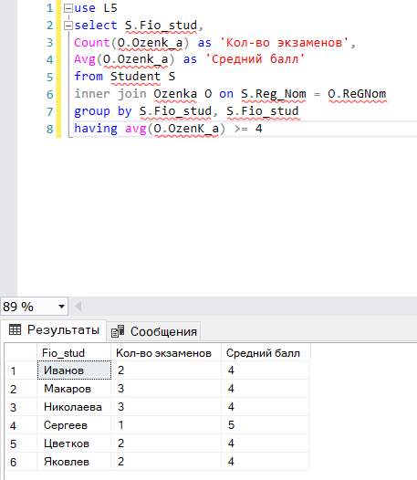

1. Вывести список заведующих кафедрами и их зарплаты, и степень.

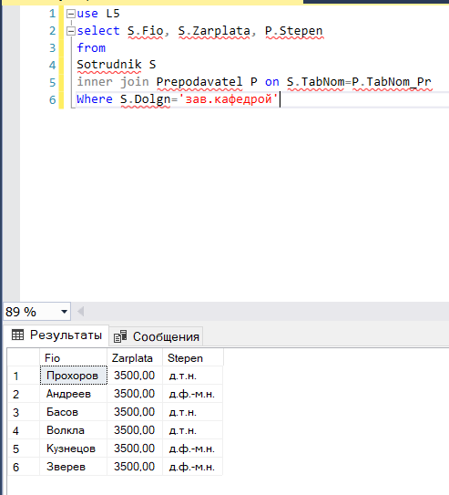

1. Вывести список профессоров.

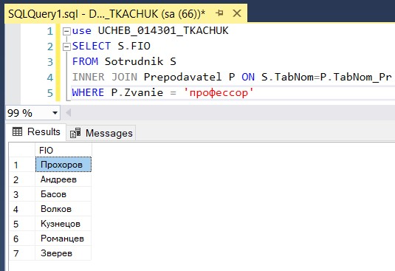

1. Вывести название дисциплины, фамилию, должность и степень преподавателя, дату и место проведения экзаменов в хронологическом порядке в заданном интервале даты.

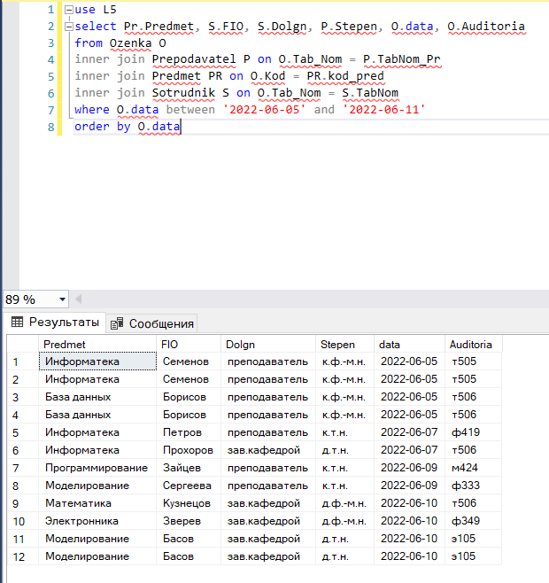

1. Вывести фамилию преподавателей, принявших более трех экзаменов.

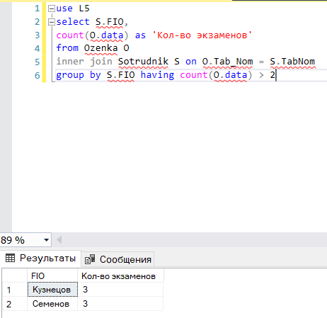

1. Вывести список студентов, не сдавших ни одного экзамена в указанной дате.

